SCENARIUSZ AKTYWNOŚCI DLA DZIECI PIĘCIOLETNICH
w grupie Krasnale
Temat tygodnia: „Nadeszła wiosna”.
Temat zajęć: „Bzy, bzy, bzy pszczółka mała”.
Opracowanie: Nauczyciele wychowania przedszkolnego w SPP w Wolanowie
Data: 25.03.2020 rok
Cele główne:
- wzmacnianie więzi rodzinnych;
- rozwijanie sprawności ruchowej;
Cele szczegółowe:
- czynne uczestnictwo we wspólnej zabawie;
- słuchanie tekstu i jego interpretacja;
- usprawnienie posługiwania się klejem i nożyczkami.
Kompetencje kluczowe (matematyczne):
- przeliczanie elementów potrzebnych do wykonania pracy plastyczno – technicznej
Kompetencje kluczowe (językowe):
- wypowiadanie się pełnymi zdaniami na dany temat, udział w dyskusji
Formy pracy:
- praca indywidualna, praca z rodzicem/opiekunem/rodzeństwem
Metody pracy:
- pokaz, demonstracja
- dyskusja;
- ilustracja;

Środki dydaktyczne:
- rolka po papierze toaletowym, papier kolorowy, nożyczki, klej, książki, atlasy, miód

Realizacja:
1. Słuchanie opowiadania C. Lewandowskiej „Przygoda małej pszczółki” czytanej przez rodzica:
„Był piękny wiosenny dzień. Rodzina pszczela wraz z małą pszczółką wybrała się na łąkę, by zebrać z kolorowych kwiatów nektar i pyłek. Pamiętaj Maju, nie oddalaj się bo możesz zabłądzić i nie trafisz sama do naszego ula. Mamy bardzo dużo pracy, musimy zebrać nektar z kwiatów.
Maja fruwała z kwiatka na kwiatek i zlizywała języczkiem nektar i pyłek z kwiatów. Nawet nie spostrzegła się, że oddaliła się daleko od swojej rodziny. I .... rozpłakała się. Co ja teraz zrobię? Jak trafię do swojego ula? Nie pamiętam drogi. Aż tu, co to za duża pszczoła?
- Dzień dobry mała dziewczynko, co ty sama tu robisz? Jestem trzmiel Felek, dlaczego płaczesz?
- Ja jestem pszczółka Maja, przyfrunęłam na tę łączkę, by zbierać nektar ze swoją rodziną i się zgubiłam.- I Maja się znowu rozpłakała.
- Nie płacz Maju, otrzyj z oczu łzy, ja ci pomogę i szybko znajdziemy twoją rodzinę. Wiem gdzie znajdują się najbliższe ule, pofruniemy Maju razem.
I trzmiel Felek razem z mała pszczółką przyfrunęli do ula. Pszczółka podziękowała bąkowi i postanowiła więcej nie oddalać się od swojej rodziny pomimo pracy podczas zbierania pyłku i nektaru z kwiatów”.
2. Dyskusja z rodzicem (rodzeństwem) na temat pszczół i ich roli w naszym środowisku przyrodniczym w oparciu o dostępne książki i atlasy przyrodnicze.
3. Zabawa orientacyjno – porządkowa „Pszczółka zbiera nektar” – dziecko biega po dywanie, na sygnał „bzy, bzy” siada po turecku i zbiera miodek z kwiatka.
4. Degustacja miodu – zachęcanie dziecka do spożywania miodu, gdyż jest bardzo zdrowy (opcjonalnie).
5. Praca plastyczno – techniczna – wykonanie pszczoły z rolki po papierze toaletowym pod nadzorem rodzica/opiekuna (zdjęcia poniżej):

- Oklejanie rolki żółtym papierem:
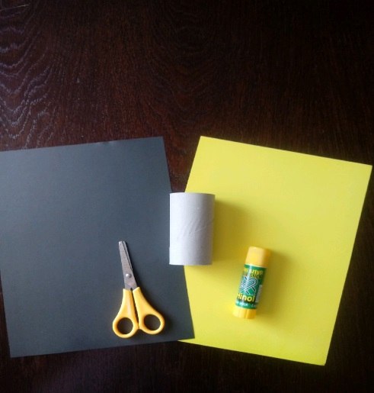
- Naklejenie czarnych pasków:

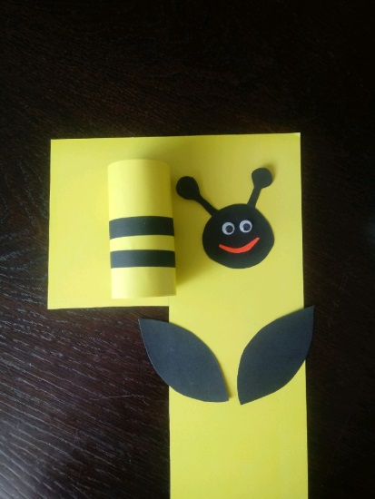

- Doklejenie głowy i skrzydełek, wyciętych z kolorowego papieru:

